Krystalizace – řešení
Pracovní list je určen pro žáky 2. stupně ZŠ a jeho cílem je získat poznatky o krystalizaci
- Pokus: Krystalizace soli

________________________________________________________

- Co je to krystalizace?
Krystalizace je metoda čištění tuhých látek. Umožňuje připravit čistou krystalickou látku. Znečištěná krystalická látka se rozpustí v optimálním rozpouštědle, odfiltrují se mechanické nečistoty a látka se přivede ke krystalizaci.
Krystalizace, růst krystalů, je obecně vytváření pravidelné krystalické struktury.

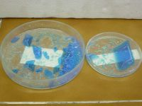
- K obrázkům přiřaď druh krystalizace.

Rušená krystalizace
Volná krystalizace
volná krystalizace Krystalizace změnou rozpouštědla

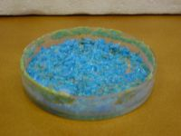 rušená krystalizace
- Roztok, v němž se již více soli nerozpustí, se nazývá: nasycený
- Pevná látka, jejíž částice (atomy, molekuly nebo ionty) jsou pravidelně uspořádány do krystalické mřížky se nazývá - viz. tajenka
Do barevně vyznačených polí zapište:
- kladně nabitá částice
- radioaktivní prvek
- železná ruda pro výrobu železa
- separační metoda založená na rozdílné teplotě varu látek
- kladně nabitá částice atomového jádra
- nejmenší částice, chemicky dále nedělitelná
- záporně nabitá částice tvořící obal kolem atomového jádra

 |  |  |  | K | A | T | I | O | N
 |  |  |  | R | A | D | O | N
 |  |  | P | Y | R | I | T
 |  | D | E | S | T | I | L | A | C | E
 | P | R | O | T | O | N
 |  |  |  | A | T | O | M
 |  |  | E | L | E | K | T | R | O | N

Co jsem se touto aktivitou naučil(a):

………………………………………………………………………………………………………………………………………………………………………………………………………………………………………………………………………………………………………………

Autor:
Toto dílo je licencováno pod licencí Creative Commons [CC BY-NC 4.0]. Licenční podmínky navštivte na adrese [https://creativecommons.org/choose/?lang=cs].

